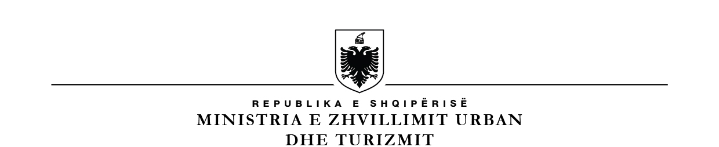

KONTROLLI I LARTË I SHTETIT
DREJTORIA E BURIMEVE NJERËZORE

Tiranë, më 07.01.2025

NJOFTIM MBI REZULTATET E TESTIMIT ME SHKRIM

Komiteti i Pranimit në përputhje me përcaktimet e ligjit 152/2013, ”Për Nëpunësin Civil” të ndryshuar dhe VKM-së nr. 243 datë 18.03.2015 “Për pranimin, lëvizjen paralele, periudhën e provës dhe emërimin në kategorinë ekzekutive” të ndryshuar,

KONSTATOI:

Për vendin e lirë të publikuar përkatësisht për:

- 1 (një) vend në pozicionin “Auditues i Parë” në Departamentin e Auditimit të Shoqërive Publike dhe Investimeve të Huaja – diplomuar në Master Shkencor në Energjetikë/Inxhinieri Mjedisi, mori pjesë kandidati:
Jola Proko

Ka marrë pikët e nevojshme për të kaluar në fazën e intervistës së strukturuar me gojë kandidati:

Jola Proko

Intervista e strukturuar me gojë do të zhvillohet më datë 14.01.2025 ora 11:30, në ambientet e KLSH-së.

Ankesat për rezultatet e testimit me shkrim mund të bëhen brenda 5 ditëve kalendarike pranë Drejtorisë së Burimeve Njerëzore në Kontrollin e Lartë të Shtetit.

DREJTORIA E BURIMEVE NJERËZORE

